LAPORAN PRAKTIKUM PENGUKURAN DAN ALAT UKUR

OHM METER I



OLEH
NAMA : Auliya Rahmawati
NIM : 201331035

PROGRAM STUDI D4 TEKNIK TELEKOMUNIKASI
JURUSAN TEKNIK ELEKTRO
POLITEKNIK NEGERI BANDUNG

2021-2022

KETERANGAN

- Kelompok : -
- Judul Praktek : Pratikum Ohmmeter
- Tanggal Praktek : 1 April 2021
- Tanggal Pengumpulan Laporan : 14 April 2021
- Nama Praktikan : Auliya Rahmawati
- Nama Partner : 1. -
- Nama Dosen : Mina Naidah Gani, DUT, ST, M.Eng
Rifa Hanifatunnisa, SST, MT
DR Eril Mozef,

DAFTAR ISI

Ketarangan ………………………………………………………………
Daftar Isi ………………………………………………………………
- Tujuan Praktikum …………………………………
- Dasar Teori …………………………………
- Alat Dan Bahan …………………………………
- Langkah Kerja ………………………………...
- Tabel Percobaan ………………………………...
- Analisis Data ………………………………...
- Pertanyaan dan Jawaban ………………………………...
- Kesimpulan ………………………………..
- Daftar Pustaka ………………………………..

I. MAKSUD DAN TUJUAN PERCOBAAN
- Mahasiswa Mengenal Ohmmeter
- Mahasiswa dapat melakukan kalibrasi
- Mahasiswa dapat membaca nilai resistansi yang tercantum pada resitor
- Mahasiswa dapat melakukan pengukuran resistansi menggunakan ohmmeter
- Mahasiswa dapat memahami toleransi yang tercantum

II. DASAR TEORI
Warna resistor, ohmmeter, dsb..

III. ALAT-ALAT YANG DIPERGUNAKAN
- Project board
- 12 buah resistor (56kΩ, 6k8Ω, 2.2k, 100, 56, 120, 47, 15k, 33k, 1k, 330 ) 10-12 kali percobaan dengan nilai resistansi yang berbeda
- Multimeter Analog/Digital

IV. LANGKAH KERJA DAN RANGKAIAN PERCOBAAN
- Menyiapkan alat dan komponen yang akan di gunakan
- Membuat rangkaian seperti dibawah ini
Untuk rangkaian 1 sesuai urutan
  - Gambar Rangkaian

- Melakukan percobaan sesuai dengan tabel kebenaran yang telah dibuat
- Untuk mengetahui apakah sesuai atau tidak dengan cara mematikan atau menghidupkan saklar, apabila menggunakan jumper input perlu dimasukkan kedalam bagian Vcc pada projectboard, untuk posisi saklar on dan jumper dimasukkan kedalam bagian ground pada brojectboard untuk posisi saklar off
- Lalu, catat data sesuai pratikum dan bandingan dengan tabel kebenaran apakah sudah betul atau tidak

V. TABEL PERCOBAAN DAN FOTO PERCOBAAN

A. Tabel Kebenaran

B. Hasil dari Simulator

C. Hasil Pratikum Real

D. Foto Pratikum

X | Y |  | Gambar
0 | 0 | 1 | 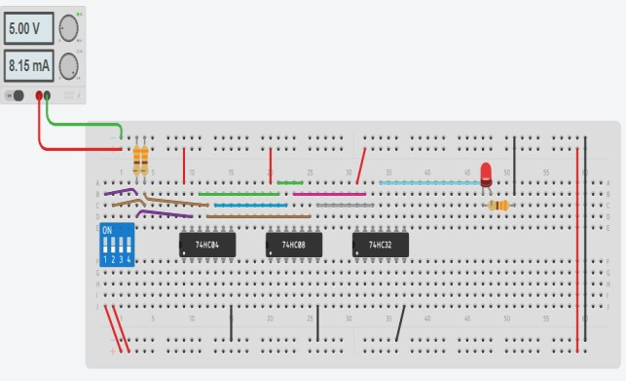
0 | 1 | 1 | 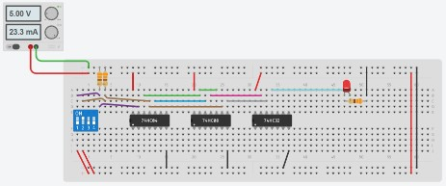
1 | 0 | 0 | 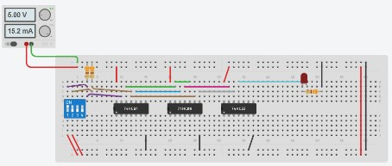
1 | 1 | 0 | 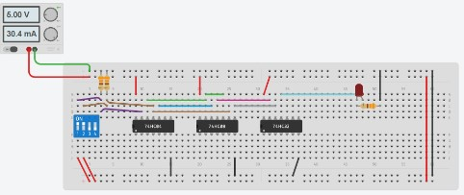

X | Y | Z |  | Gambar
0 | 0 | 0 | 0 | 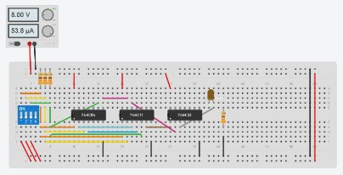
0 | 0 | 1 | 1 | 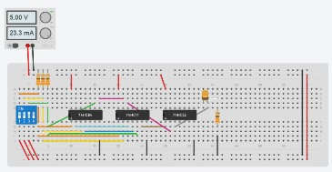
0- | 1 | 0 | 0 | 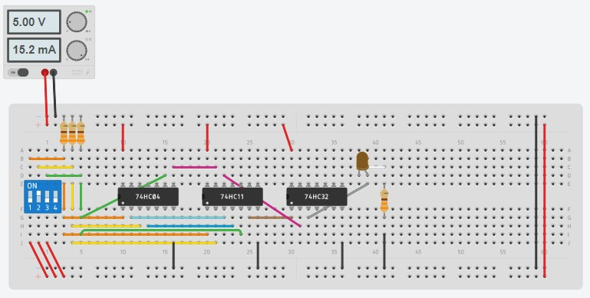
1 | 0 | 0 | 0 | 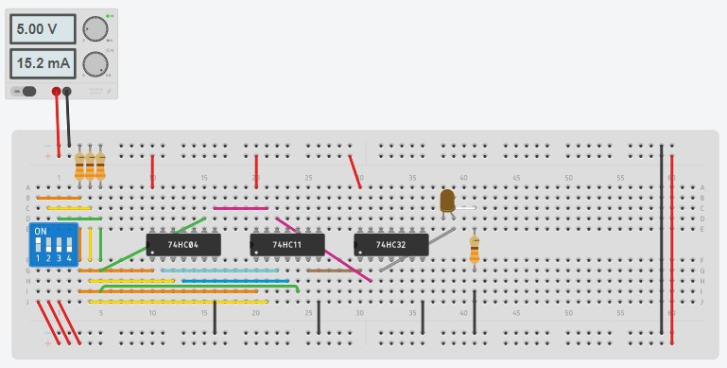
1 | 1 | 0 | 1 | 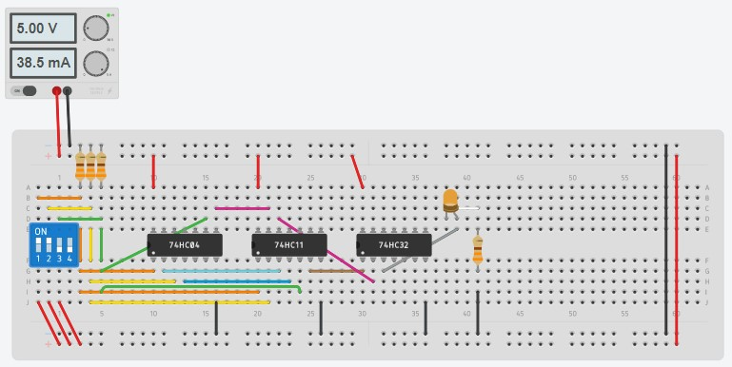
1 | 0 | 1 | 0 | 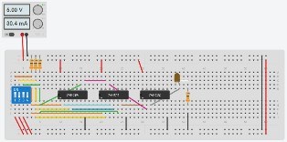
0 | 1 | 1 | 0 | 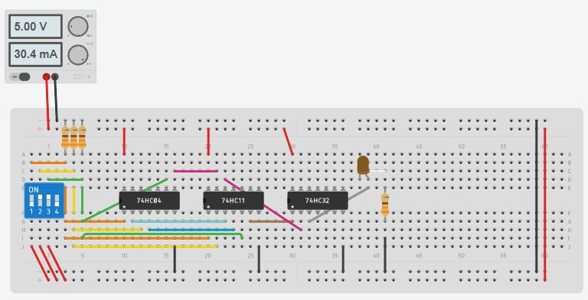
1 | 1 | 1 | 0 | 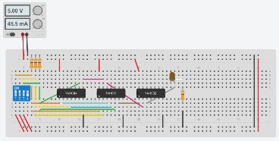

- X'.Y' + X'Y (Real Component)
X | Y | X'.Y' + X'Y | Gambar
0 | 0 | 1 | 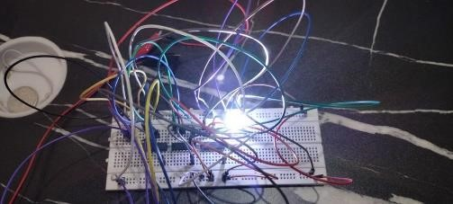
0 | 1 | 1 | 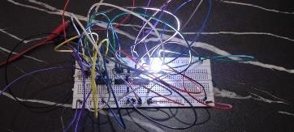
1 | 0 | 0 | 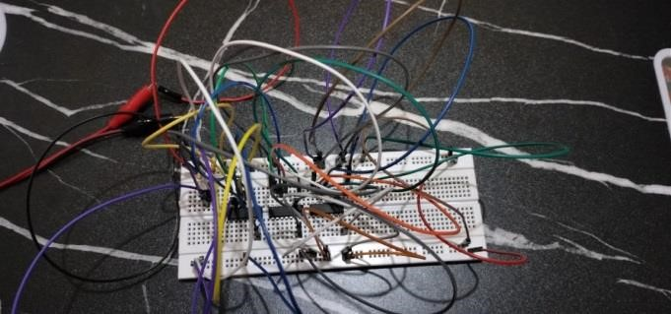
1 | 1 | 0 | 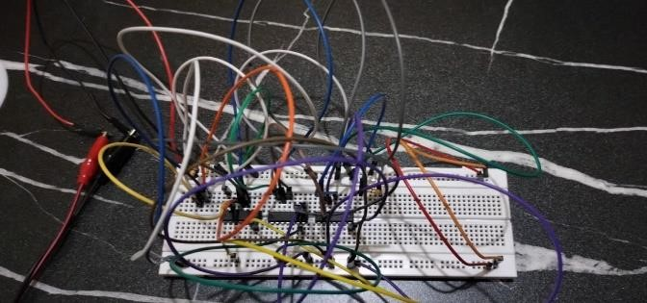

X | Y | Z |  | Gambar
0 | 0 | 0 | 0 | 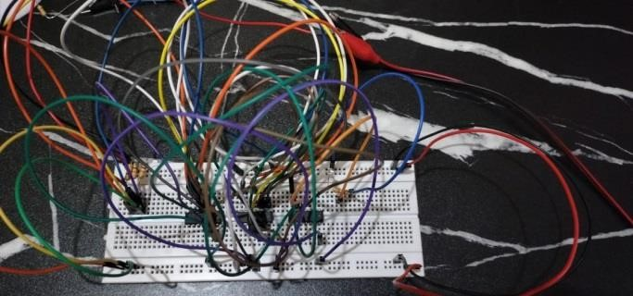
0 | 0 | 1 | 1 | 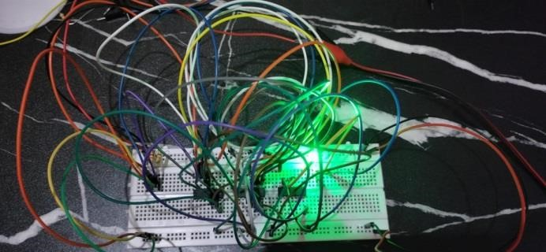
0 | 1 | 0 | 0 | 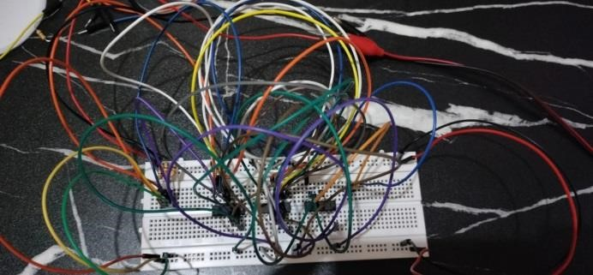
1 | 0 | 0 | 0 | 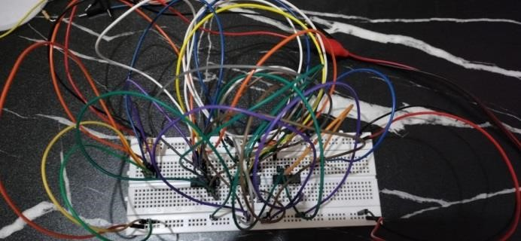
1 | 1 | 0 | 1 | 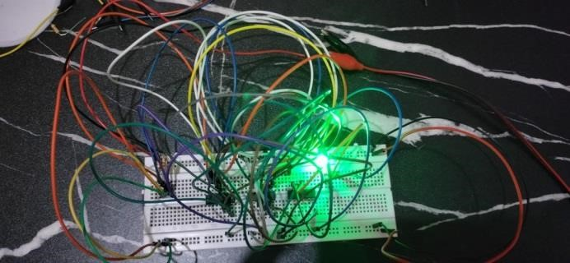
1 | 0 | 1 | 0 | 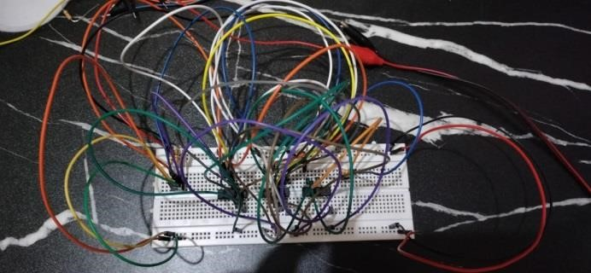
0 | 1 | 1 | 0 | 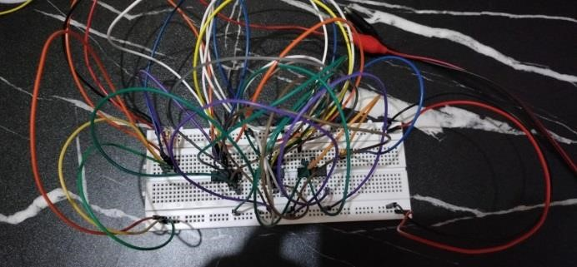
1 | 1 | 1 | 0 | 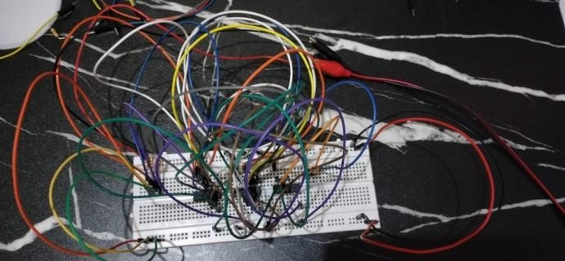

VI. ANALISA DATA
Pada Pratikum kali ini dilakukan percobaan rangkaian

VII. PERTANYAAN DAN JAWABAN (jika ada)

VIII. KESIMPULAN
Dari pratikum yang telah dilakukan dapat disimpulkan bahwa prinsip …

IX. DAFTAR PUSTAKA (format IEEE)

